SFEI – Prognos aktiemarknader sex månader

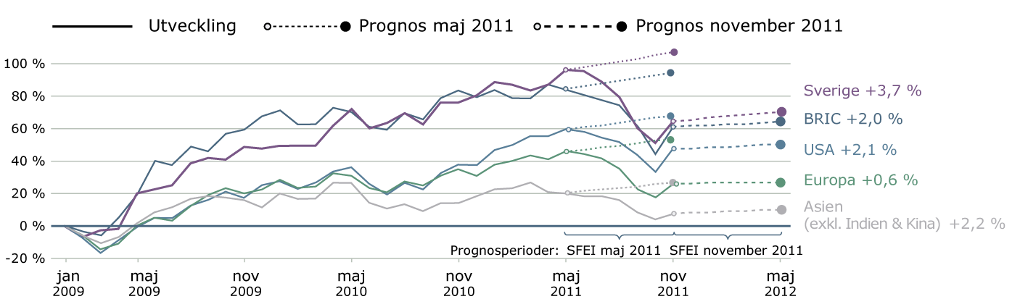

SFEI – Prognos aktiemarknader sex månader
(genomsnittlig utveckling, samtliga regioner)
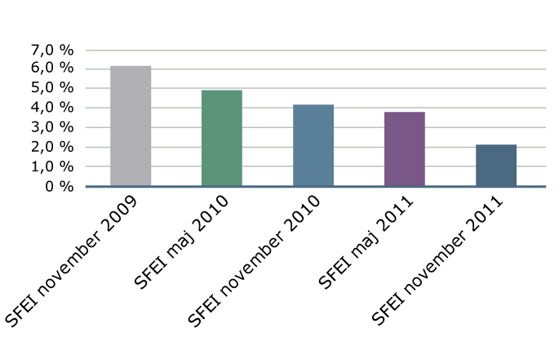

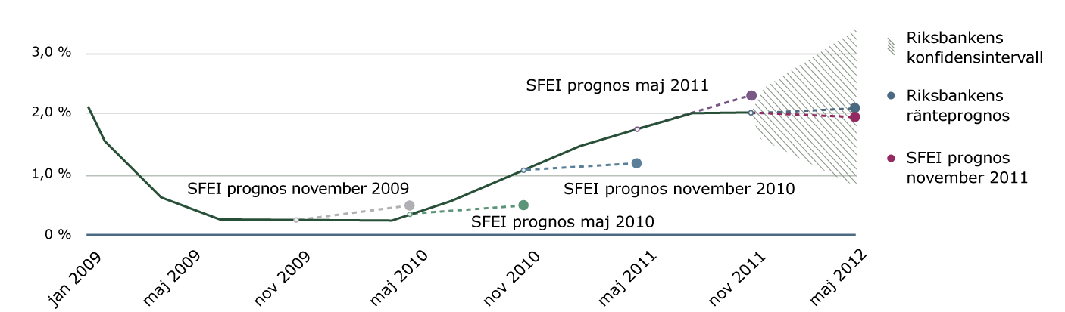
SFEI – Prognos svenska styrräntan (sex månader)

